

DOPOSAŻENIE PAŃSTWOWEJ STRAŻY RYBACKIEJ
W POZNANIU W CELU ZWIĘKSZENIA EFEKTYWNOŚCI KONTROLI PRZESTRZEGANIA PRZEPISÓW USTAWY O RYBACTWIE ŚRÓDLĄDOWYM

Beneficjent: Państwowa Straż Rybacka w Poznaniu

Cel operacji: Wspieranie monitorowania, kontroli i egzekwowania, zwiększenie potencjału instytucjonalnego oraz skuteczności administracji publicznej, bez zwiększania obciążenia administracyjnego.

Planowane efekty Dostawa 3 specjalistycznych samochodów terenowych operacji: zgodnie z SIWZ oraz dostawa 7 lornetek
termowizyjnych o rozdzielczości obrazu 336x256.

Wartość operacji: Całkowity koszt kwalifikowany wynosi 583.775,83 zł.

Wkład Funduszy Operacja jest współfinansowana ze środków Unii
Europejskich: Europejskiej w ramach Europejskiego Funduszu
Morskiego i Rybackiego. Udział tych środków wynosi 90% całkowitych kosztów kwalifikowanych operacji, tj. 525.398,25 zł. Współfinansowanie pochodzi ze środków unijnych Programu Operacyjnego „Rybactwo i Morze” na lata 2014-2020, w ramach działania „Kontrola i egzekwowanie w ramach Priorytetu 3 – „Wspieranie wdrożenia Wspólnej Polityki Rybołówstwa”.

Operacja przyczyni się do zwiększenia efektywności prowadzonych działań kontrolnych przez strażników Państwowej Straży Rybackiej w Poznaniu, w celu egzekwowania przepisów regulujących zasady i warunki połowu ryb w wodach śródlądowych województwa wielkopolskiego.

Specjalistyczne samochody terenowe –
zakup współfinansowany ze środków Unii Europejskiej.



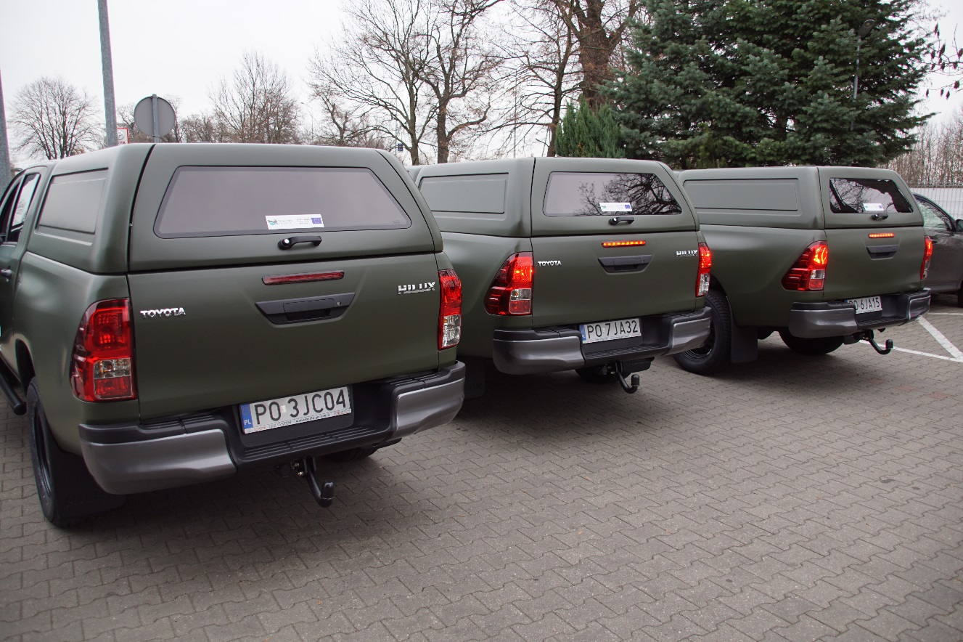

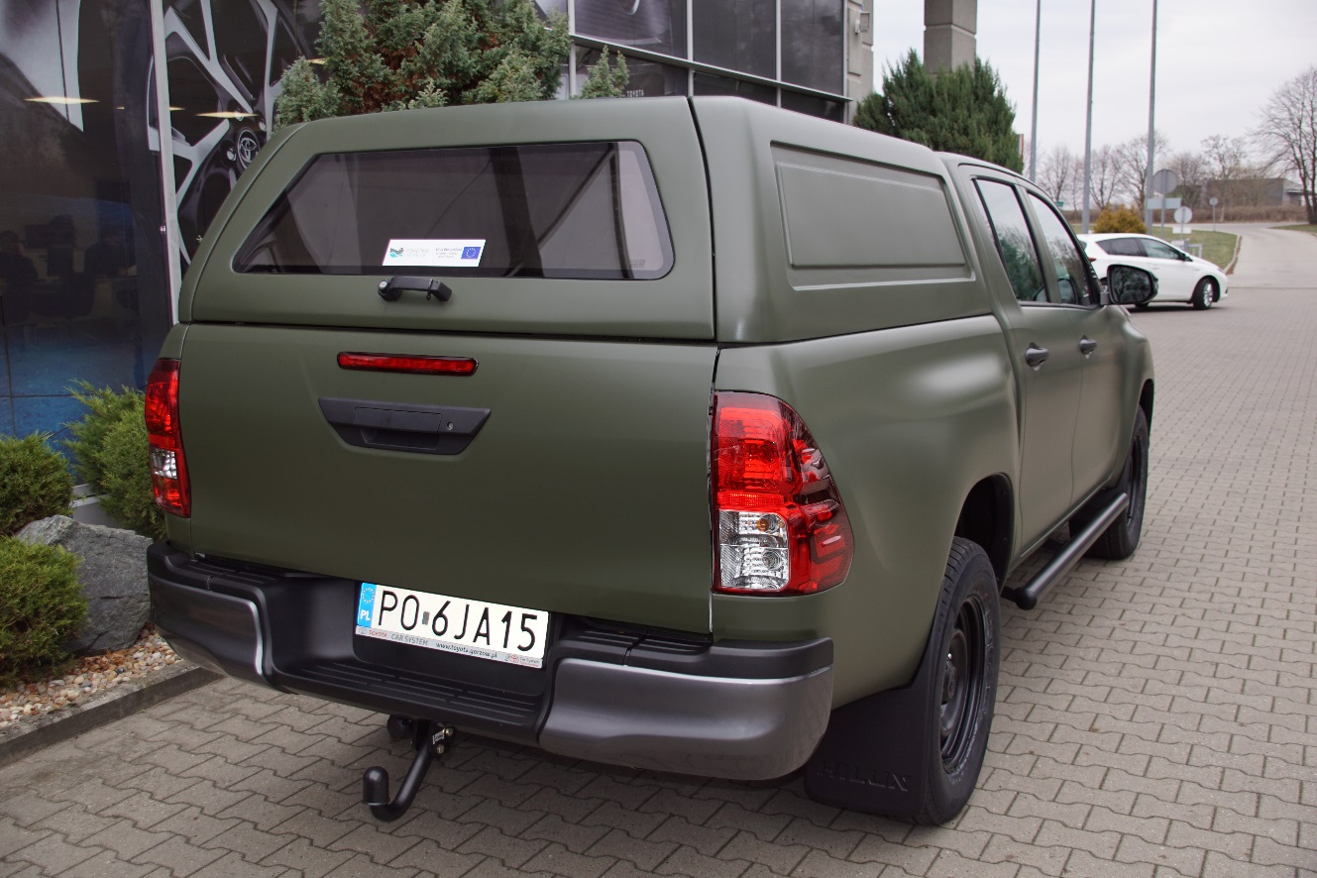

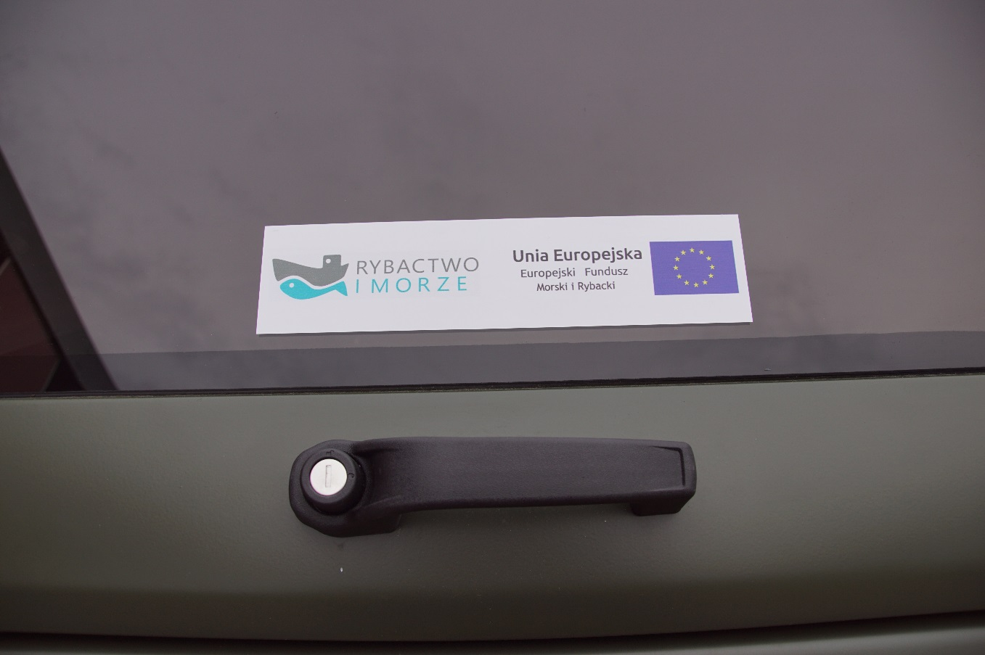

Lornetki termowizyjne o rozdzielczości obrazu 336 x 256 –
zakup współfinansowany ze środków Unii Europejskiej.
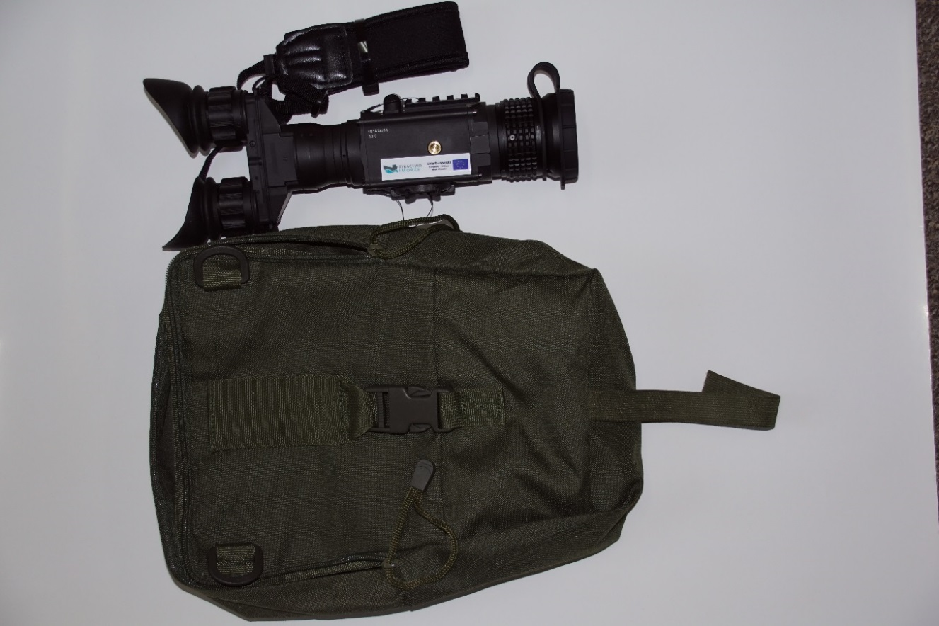

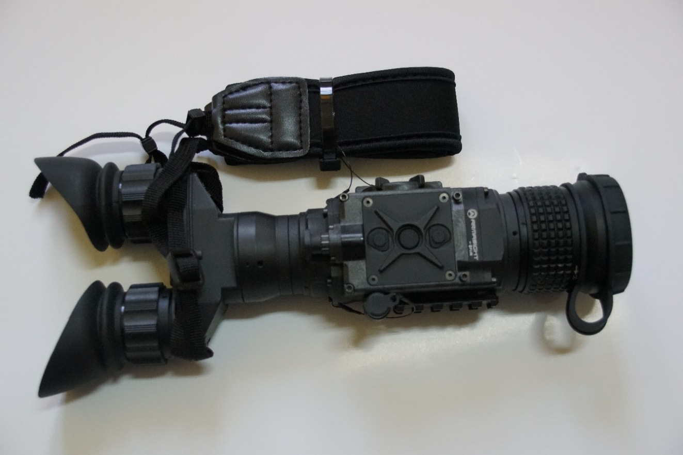

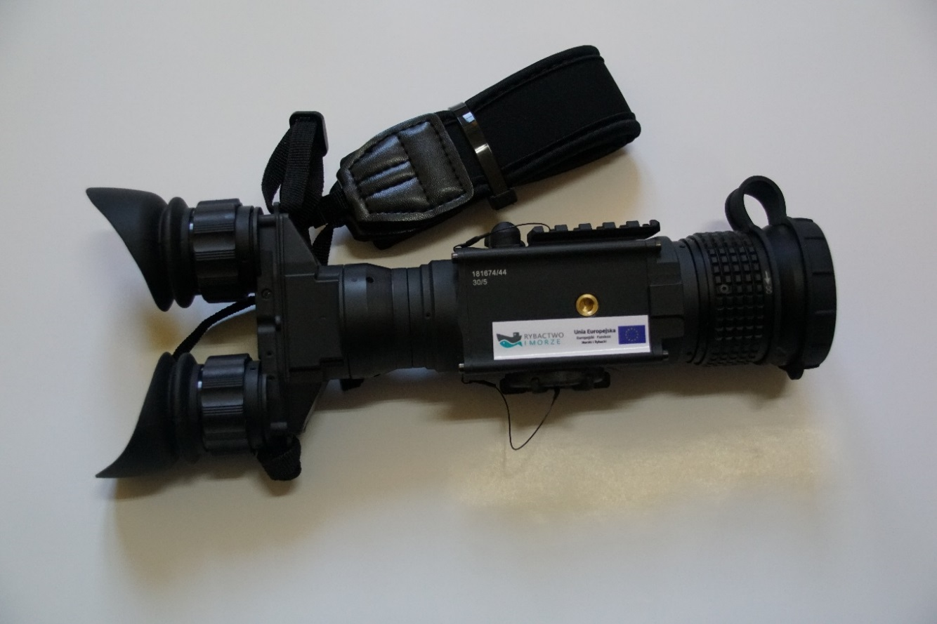


Dofinansowanie realizacji przedsięwzięcia pod nazwą: „Doposażenie Państwowej Straży Rybackiej w Poznaniu w celu zwiększenia efektywności kontroli przestrzegania przepisów ustawy o rybactwie śródlądowym”.
Projekt realizowany w 2018 roku ze środków Programu Operacyjnego „Rybactwo i Morze na lata 2014-2020”, w ramach Priorytetu 3 – Wspieranie wdrażania Wspólnej Polityki Rybołówstwa, w zakresie działania 3.1 „Kontrola i egzekwowanie”.
Cel operacji:
Wspieranie monitorowania, kontroli i egzekwowania, zwiększenie potencjału instytucjonalnego oraz skuteczności administracji publicznej, bez zwiększania obciążenia administracyjnego.
Planowane efekty operacji:
- Dostawa trzech specjalistycznych samochodów terenowych typu pick-up.
- Dostawa siedmiu lornetek termowizyjnych o rozdzielczości obrazu 336 x 256.
Operacja przyczyni się do zwiększenia efektywności prowadzanych działań kontrolnych Państwowej Straży Rybackiej w Poznaniu, mających na celu egzekwowanie przestrzegania przepisów regulujących zasady i warunki połowu ryb w wodach śródlądowych województwa wielkopolskiego oraz ochrony tych wód przed działaniem niezgodnym z prawem.
Wartość operacji oraz wkład Funduszy Europejskich:
Operacja jest współfinansowana ze środków Unii Europejskiej w ramach Europejskiego Funduszu Morskiego i Rybackiego ze środków Programu Operacyjnego „Rybactwo i Morze na lata 2014-2020”, w ramach Priorytetu 3 – Wspieranie wdrażania Wspólnej Polityki Rybołówstwa, w zakresie działania 3.1 „Kontrola i egzekwowanie”.
Całkowity planowany koszt przedsięwzięcia wynosi 623.000,00 zł, w tym 90% całkowitych kosztów kwalifikowanych, tj.: 560.700,00 zł wyniesie dofinansowanie Unii Europejskiej, a 62.300,00 zł. wniesie budżet państwa. Sprzęt zostanie zakupiony w drodze przetargu nieograniczonego i zapytania ofertowego.
Dnia 20 sierpnia 2018 r., w siedzibie Wielkopolskiego Oddziału Regionalnego Agencji Restrukturyzacji i Modernizacji Rolnictwa w Poznaniu, została podpisana umowa o dofinansowanie realizacji przedsięwzięcia.
Termin realizacji operacji: od dnia 01.06.2018 r. do dnia 30.11.2018 r.

KŁUSOWNICY NA JEZIORZE WONIESKIM
25 października 2017 roku ok. godzinie 21.00 strażnicy Państwowej Straży Rybackiej z posterunku rejonowego w Lesznie ujęli „na gorącym uczynku” trzech mężczyzn, którzy dokonywali nielegalnego połowu ryb, przy użyciu sieci rybackich typu wonton, na jeziorze Wonieskim (pow. kościański). Sprawców przestępstwa wraz z przedmiotami zabezpieczonymi jako dowód w sprawie karnej przekazano funkcjonariuszom policji z KPP w Kościanie.
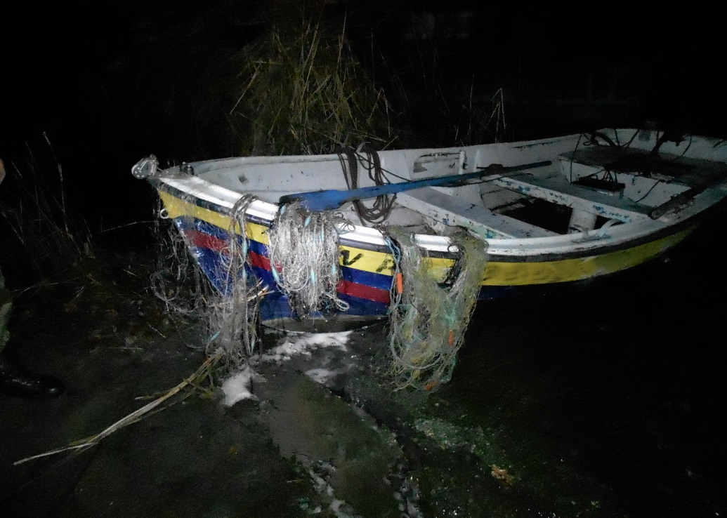

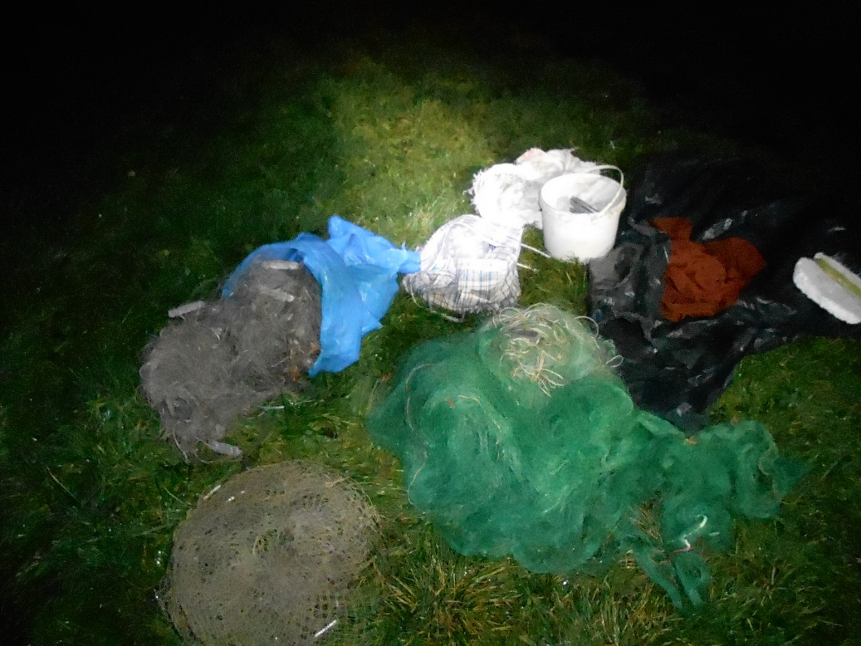
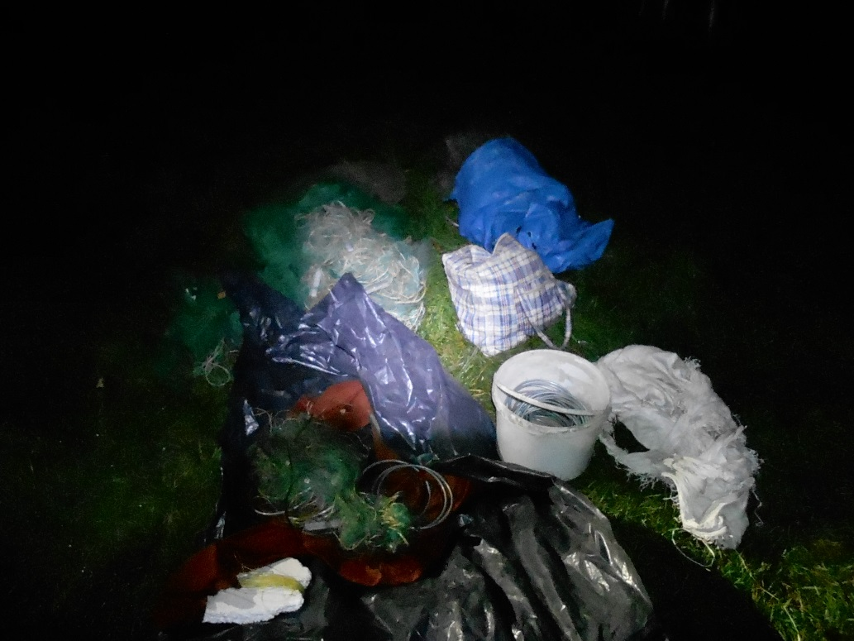

„KARP - OLBRZYM” – STARORZECZE WARTY
17 października 2017 roku strażnicy Państwowej Straży Rybackiej z posterunku rejonowego w Zaniemyślu patrolując starorzecze Warty, ujawnili i zabezpieczyli 3 sztuki sieci kłusowniczych typu wonton o długości (150 metrów). Znajdowały się w nich około 24 kilogramy ryb, (w tym karp o wadze około 15 kilogramów). Porzucone ryby wypuścili do zbiornika wodnego.

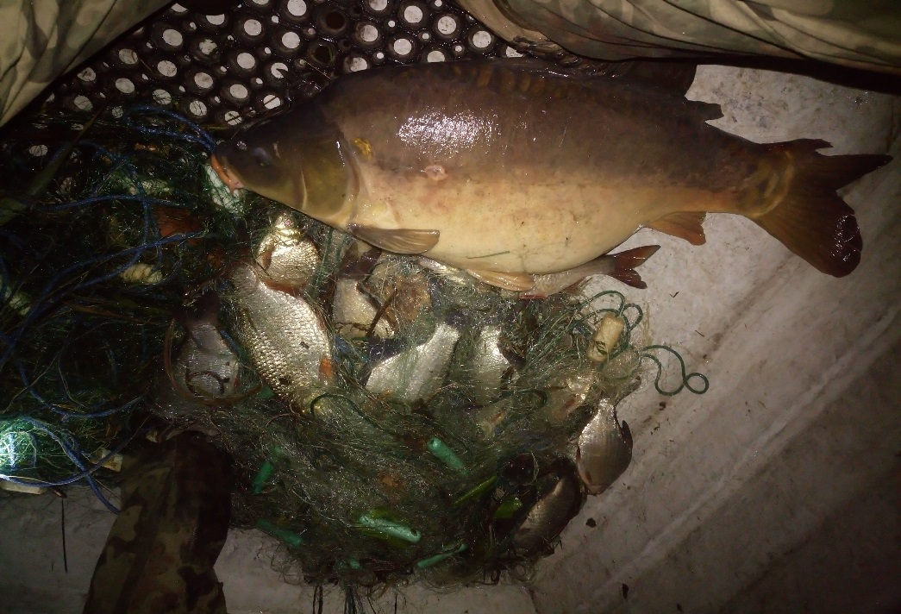
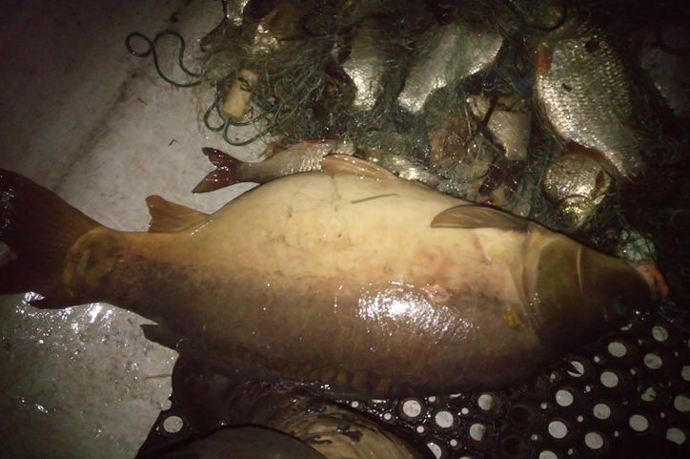

SZKOLENIE STRZELECKIE
26 września 2017 roku Państwowa Straż Rybacka w Poznaniu zorganizowała szkolenie z zakresu posługiwania się bronią palną oraz zasad i warunków jej przechowywania i ewidencjonowania. W szkoleniu uczestniczyli strażnicy z wszystkich posterunków rejonowych działających na obszarze województwa wielkopolskiego. Szkolenie przeprowadził upoważniony instruktor. Część teoretyczna i praktyczna odbyła się na strzelnicy „LIZAWKA” w Poznaniu. Nabyte podczas szkolenia umiejętności podniosą poziom bezpieczeństwa strażników i osób kontrolowanych.

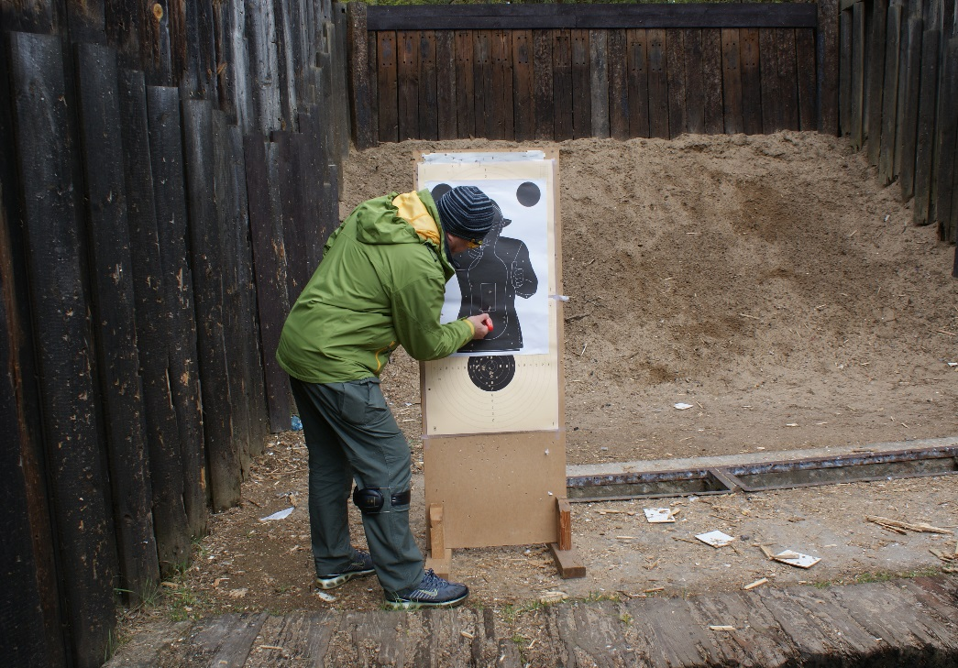

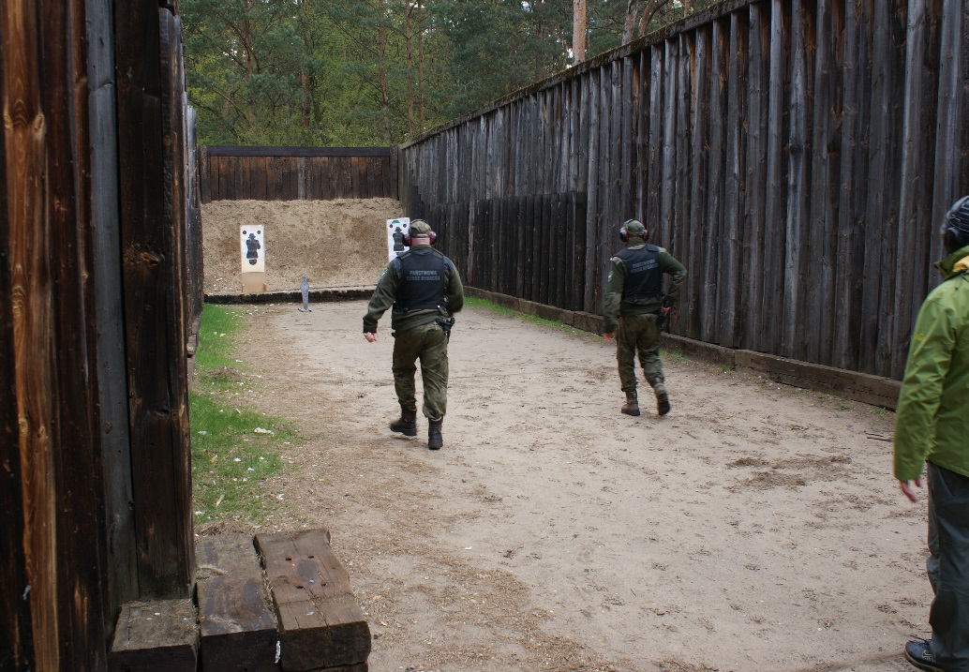

KŁUSOWNICY NA KANALE CHOBIENICKIM

24 sierpnia 2017 roku strażnicy Państwowej Straży Rybackiej z posterunku rejonowego w Lesznie ujęli „na gorącym uczynku” trzech mężczyzn, którzy dokonywali nielegalnego połowu ryb, przy pomocy narzędzia rybackiego typu więcierz, na kanale Chobienickim (pow. wolsztyński). Kłusowników wraz zabezpieczonymi przedmiotami oraz rybami przekazano funkcjonariuszom Policji w Wolsztynie.
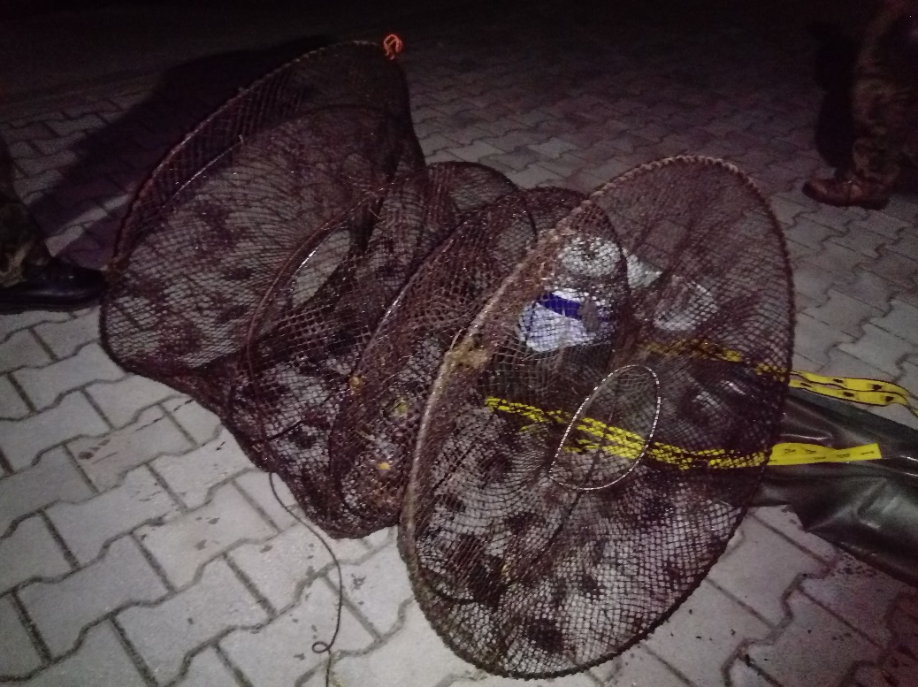
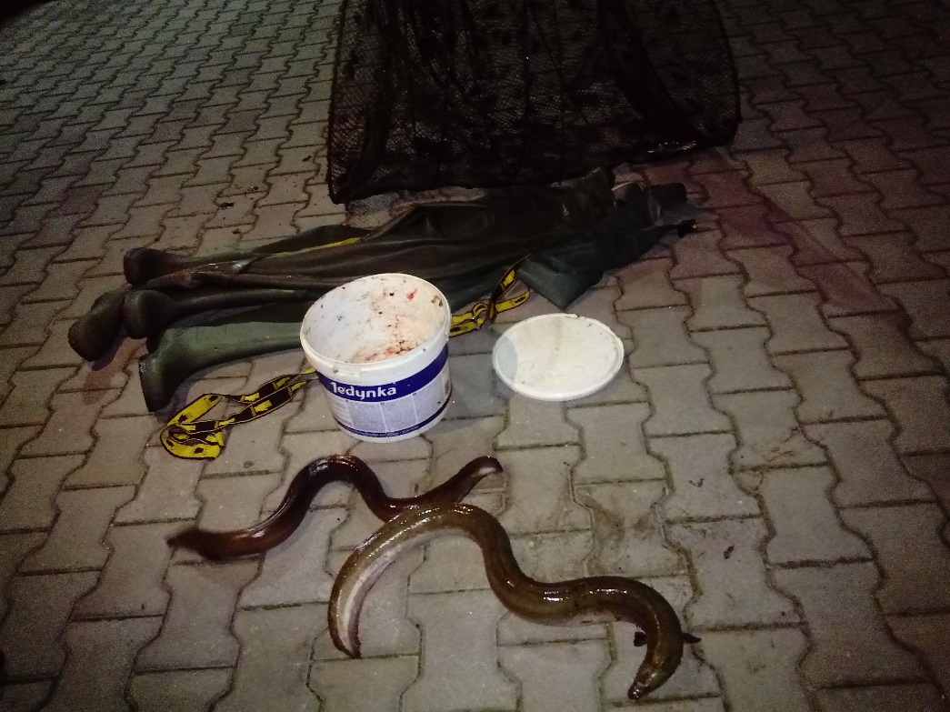

KŁUSOWNICY NA JEZIORZE WILCZYM

10 sierpnia 2017 roku strażnicy Państwowej Straży Rybackiej z posterunku rejonowego w Lesznie ujęli „na gorącym uczynku” dwóch mężczyzn, którzy dokonywali nielegalnego połowu ryb, na jeziorze Wilczym (pow. wolsztyński), przy pomocy sieci rybackich typu wonton. Kłusowników wraz z zatrzymanymi przedmiotami oraz rybami przekazano jako dowód w sprawie funkcjonariuszom Policji z KPP w Wolsztynie.

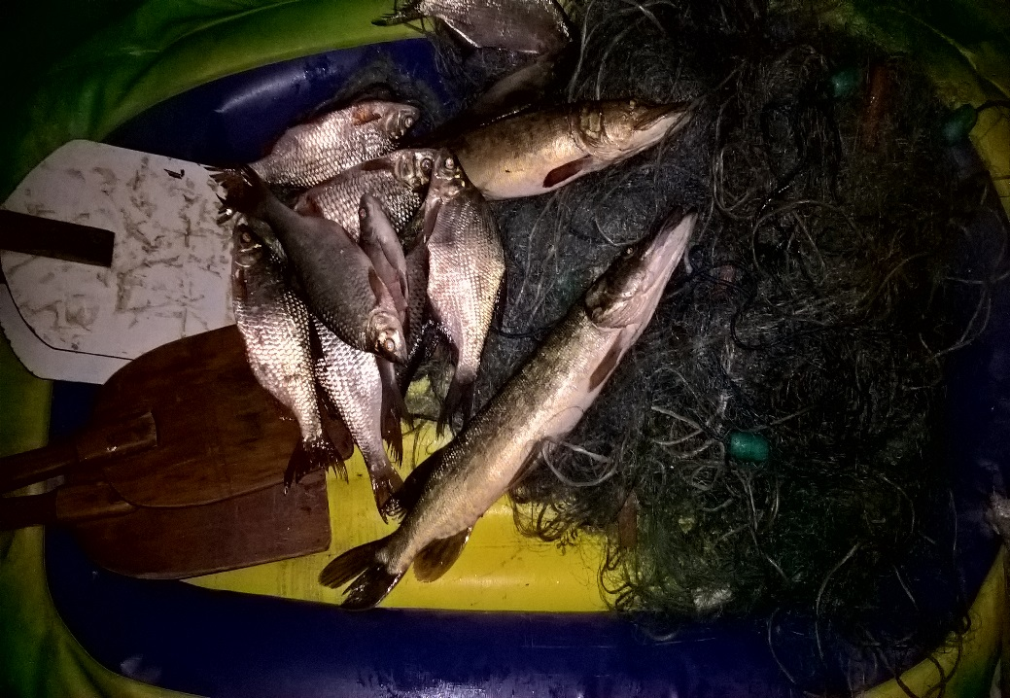
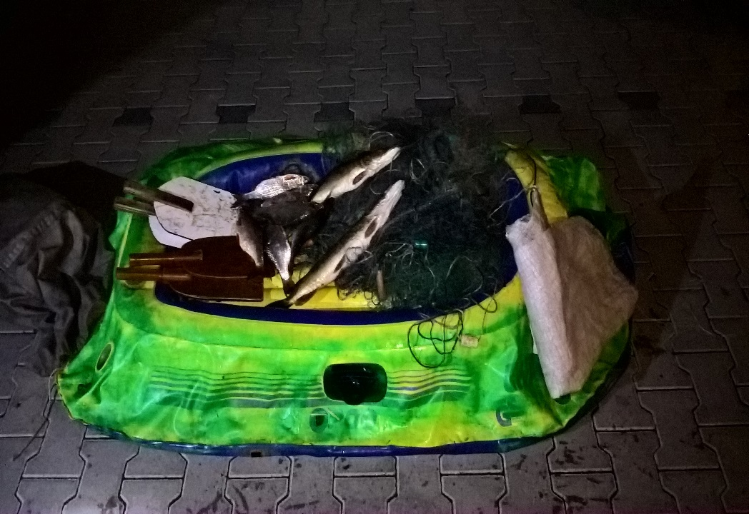

„BEZPIECZNIE NAD WODĄ” – SPOTKANIE PRZEDSTAWICIELI INSTYTUCJI I SŁUŻB
28 czerwca 2017 roku Pan Grzegorz Michałowicz komendant posterunku rejonowego Państwowej Straży Rybackiej w Zaniemyślu uczestniczył w spotkaniu przedstawicieli instytucji i służb czuwających nad bezpieczeństwem w okresie wakacji, zorganizowanym przez średzką Policję. Dyskusja poświęcona była szeroko pojętemu bezpieczeństwu mieszkańców i gości wypoczywających na terenie powiatu średzkiego. Poruszono tematykę bezpieczeństwa na akwenach w ramach akcji informacyjno-edukacyjnej pt. „Kręci mnie bezpieczeństwo nad wodą”. Spotkanie posłużyło wymianie doświadczeń, zwróceniu uwagi na zagrożenia w poszczególnych gminach powiatu średzkiego oraz współpracy służb mundurowych w sezonie letnim.

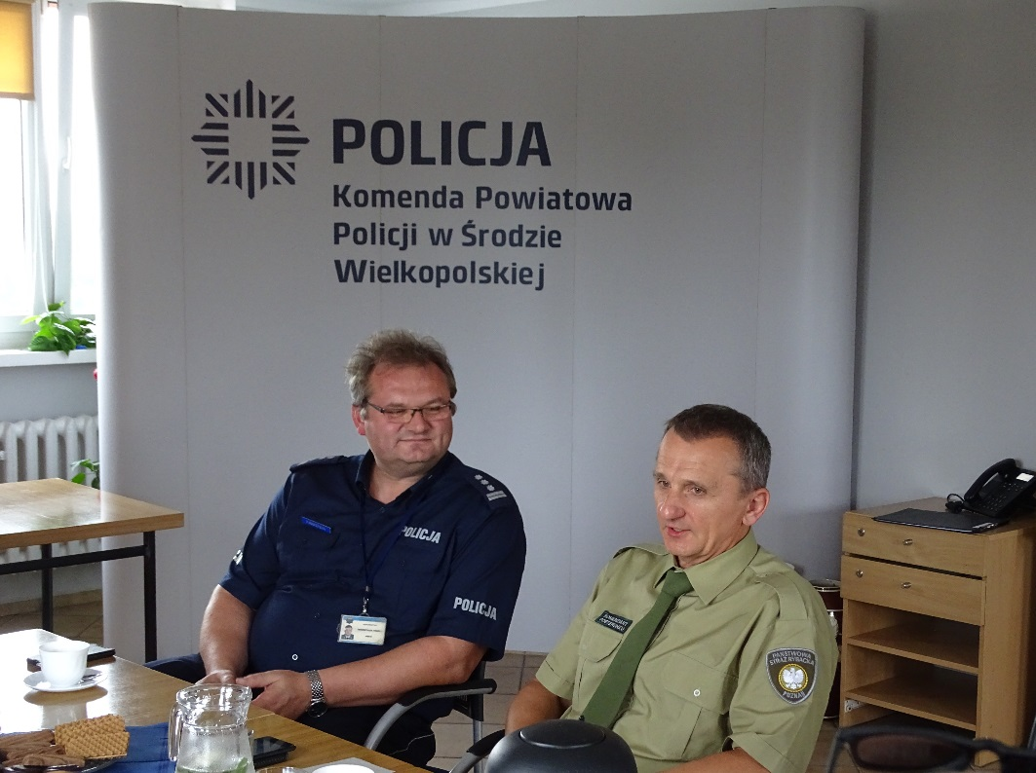

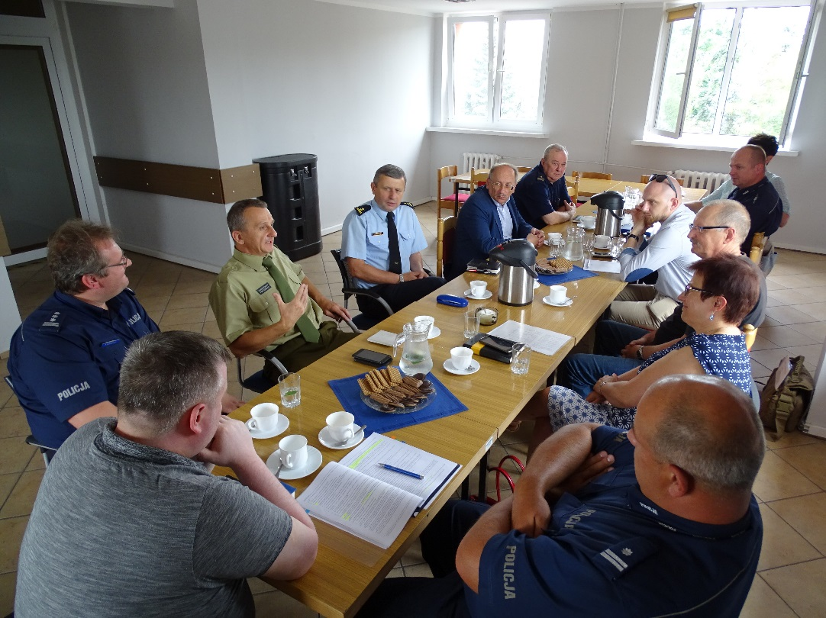
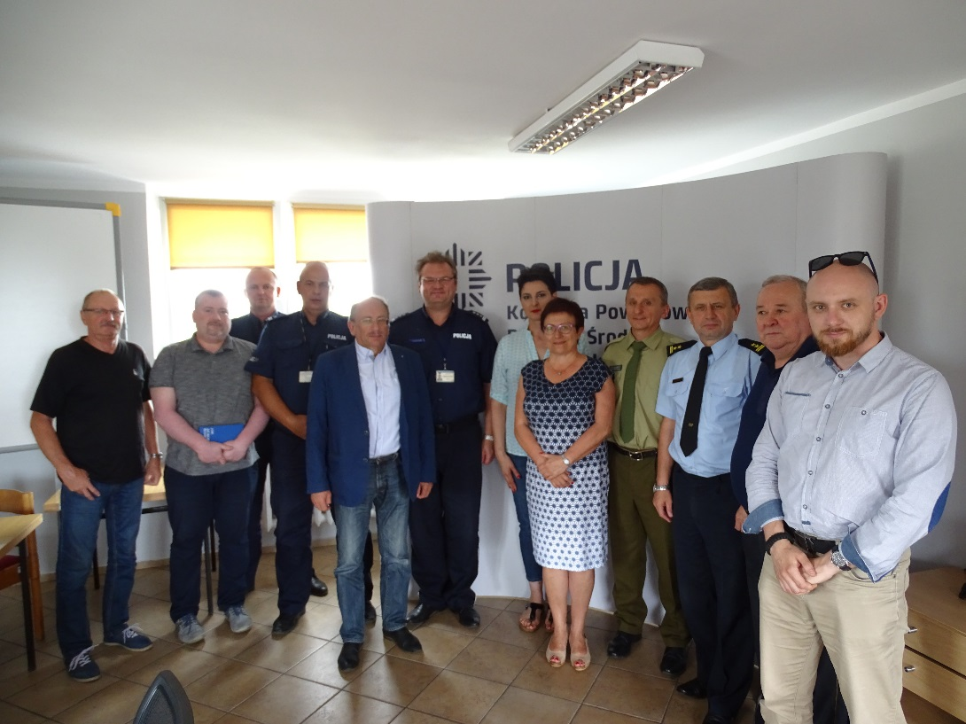

KŁUSOWNICY NA JEZIORZE SUSZEWSKIM
8 czerwca 2017 roku strażnicy Państwowej Straży Rybackiej z posterunku rejonowego w Pobiedziskach zatrzymali „na gorącym uczynku” trzy osoby, które dokonywały nielegalnego połowu ryb, przy użyciu sieci rybackich typu wonton, na jeziorze Suszewskim. Kłusownicy wraz z przedmiotami zatrzymanymi jako dowód w sprawie karnej przekazani zostali Policji z posterunku w Kleszczewie, która prowadzi sprawę o popełnieniu przestępstwa z art. 27c ust. 1 pkt 2 ustawy o rybactwie śródlądowym.

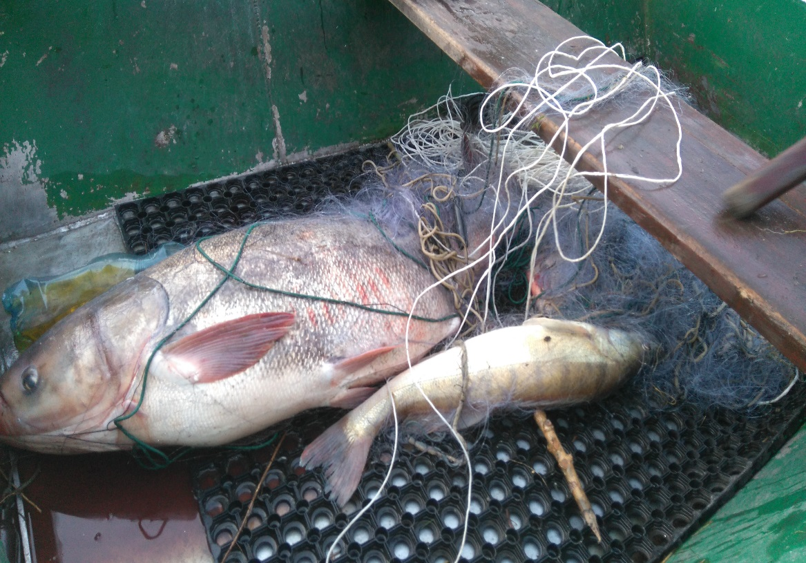

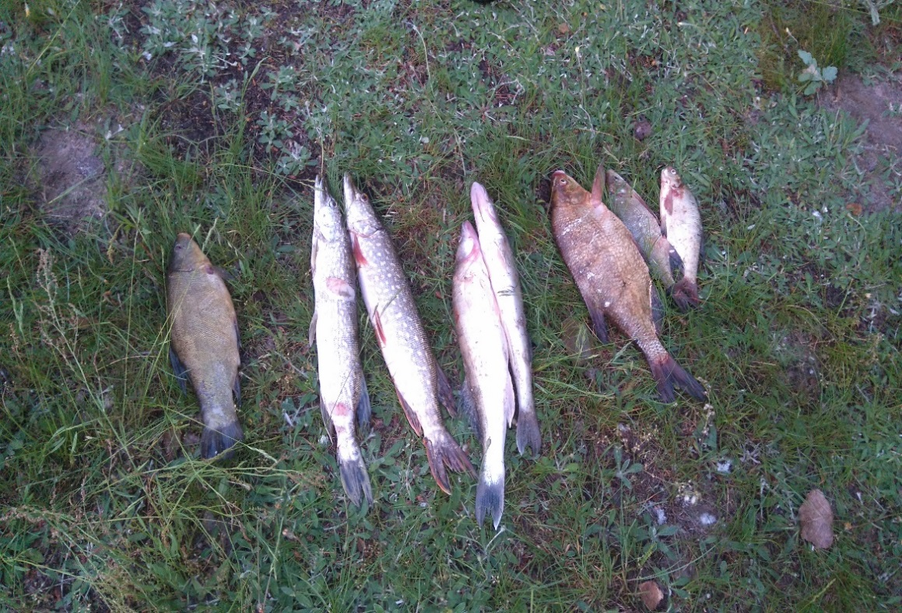

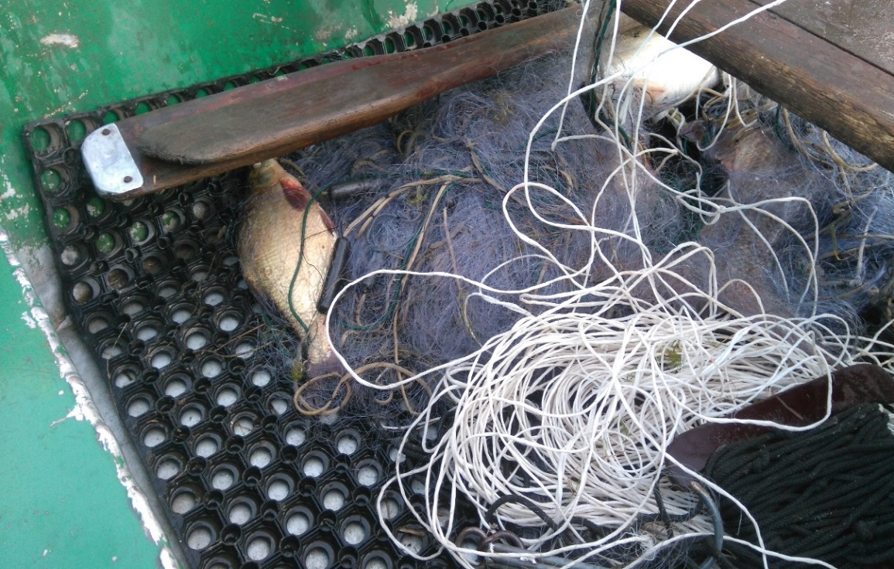

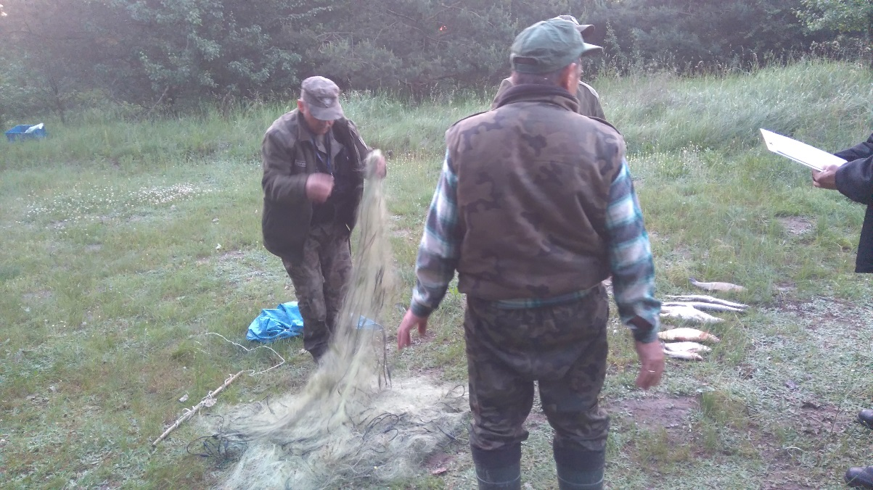

SPOTKANIE Z OKAZJI DNIA DZIECKA
4 czerwca 2017 roku strażnicy Państwowej Straży Rybackiej z posterunku rejonowego w Pobiedziskach uczestniczyli w zorganizowanych przez Koło PZW w Pobiedziskach obchodach Dnia Dziecka. Podczas spotkania dzieci dowiedziały się na czym polega praca strażników PSR, miały również okazję obejrzeć sprzęt techniczny wykorzystywany podczas patroli. Poruszona została także tematyka ochrony środowiska i zasad bezpiecznego zachowania się nad wodą.

SPOTKANIE Z MŁODZIEŻĄ Z TECHNIKUM RYBACKIEGO W SIERAKOWIE
16 maja 2017 roku Komendant posterunku rejonowego w Chrzypsku Wielkim Pan Robert Nowak na zaproszenie Technikum Rybackiego w Sierakowie uczestniczył w wykładzie o tematyce „Działalność PSR na podstawie ustawy o rybactwie śródlądowym”. Podczas prelekcji omówił podstawę prawną działalności Państwowej Straży Rybackiej. Uczniowie klasy II Technikum Rybackiego w trakcie wystąpienia zadawali wiele pytań dotyczących pracy strażników PSR, na które uzyskali wyczerpujące odpowiedzi.

SIECI NA JEZIORZE GOSŁAWSKIM
25 kwietnia 2017 roku strażnicy Państwowej Straży Rybackiej z posterunku rejonowego w Koninie podczas patrolu jeziora Gosławskiego, zdjęli 3 sztuki sieci kłusowniczych typu wonton a porzucone ryby wypuścili do zbiornika wodnego.

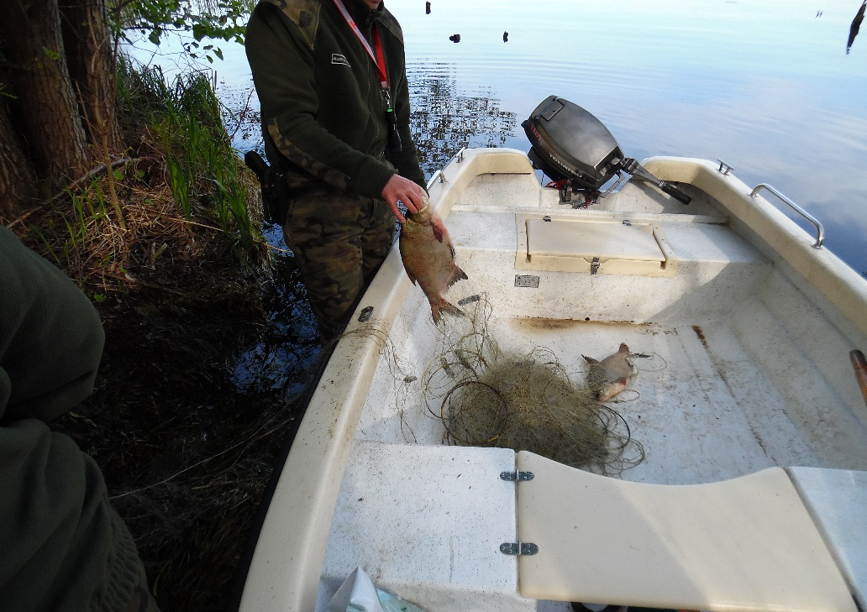
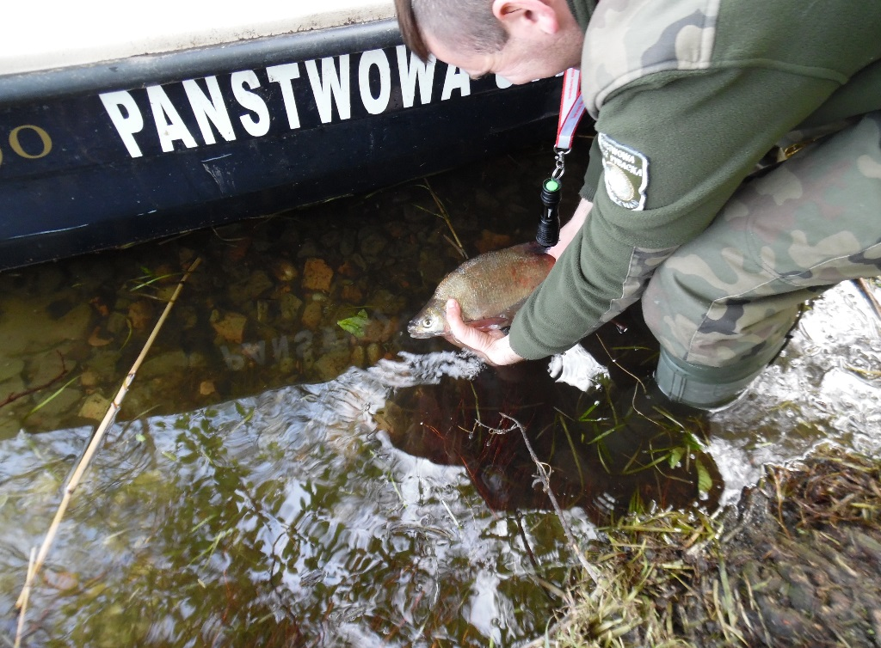

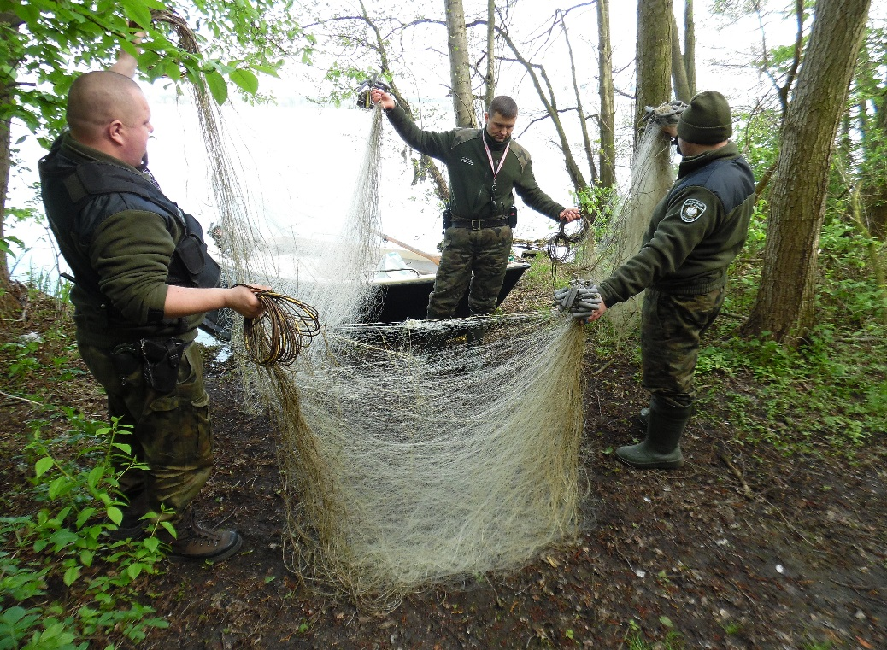

SZKOLENIE STRZELECKIE
19 kwietnia 2017 roku Państwowa Straż Rybacka w Poznaniu zorganizowała szkolenie z zakresu posługiwania się bronią palną oraz zasad i warunków jej przechowywania i ewidencjonowania. W szkoleniu uczestniczyli strażnicy z wszystkich posterunków rejonowych działających na obszarze województwa wielkopolskiego. Szkolenie przeprowadził upoważniony instruktor. Część teoretyczna i praktyczna odbyła się na strzelnicy „LIZAWKA” w Poznaniu. Nabyte podczas szkolenia umiejętności podniosą poziom bezpieczeństwa strażników i osób kontrolowanych.

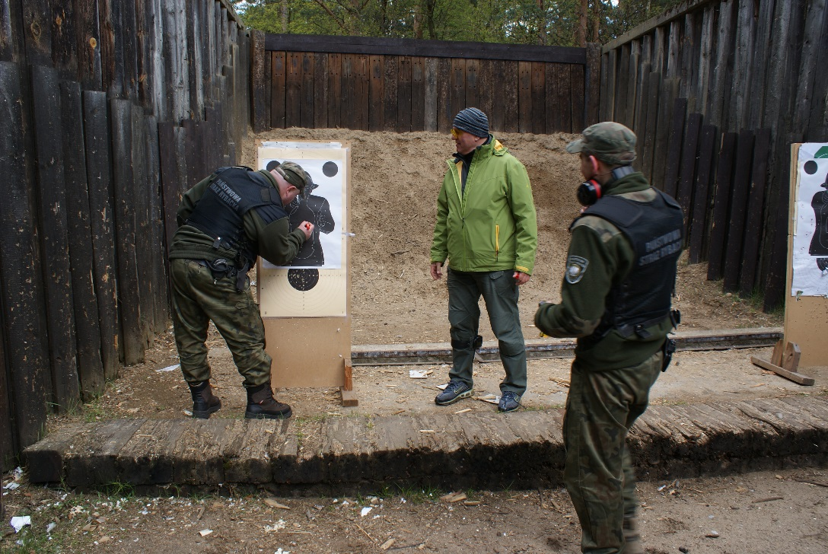

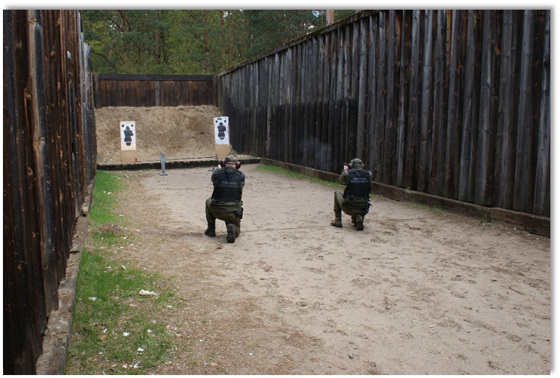

SZKOLENIE Z ZAKRESU PIERWSZEJ POMOCY
19 kwietnia 2017 roku Państwowa Straż Rybacka w Poznaniu zorganizowała szkolenie z zakresu udzielania pierwszej pomocy przedmedycznej. W szkoleniu wzięli udział wszyscy strażnicy z posterunków rejonowych działających na obszarze województwa wielkopolskiego. Celem szkolenia było nabycie wiedzy i umiejętności z zakresu udzielania pierwszej pomocy zgodnie z zaleceniami Europejskiej Rady Resuscytacji.
Szkolenie obejmowało:
- podstawowe zasady w działaniach ratowniczych i motywacja do udzielania pierwszej pomocy;
- resuscytację krążeniowo-oddechową wg wytycznych ERR;
- rozpoznawanie i postępowanie w nagłych stanach zagrożenia życia;
- pierwszą pomoc w obrażeniach ciała.

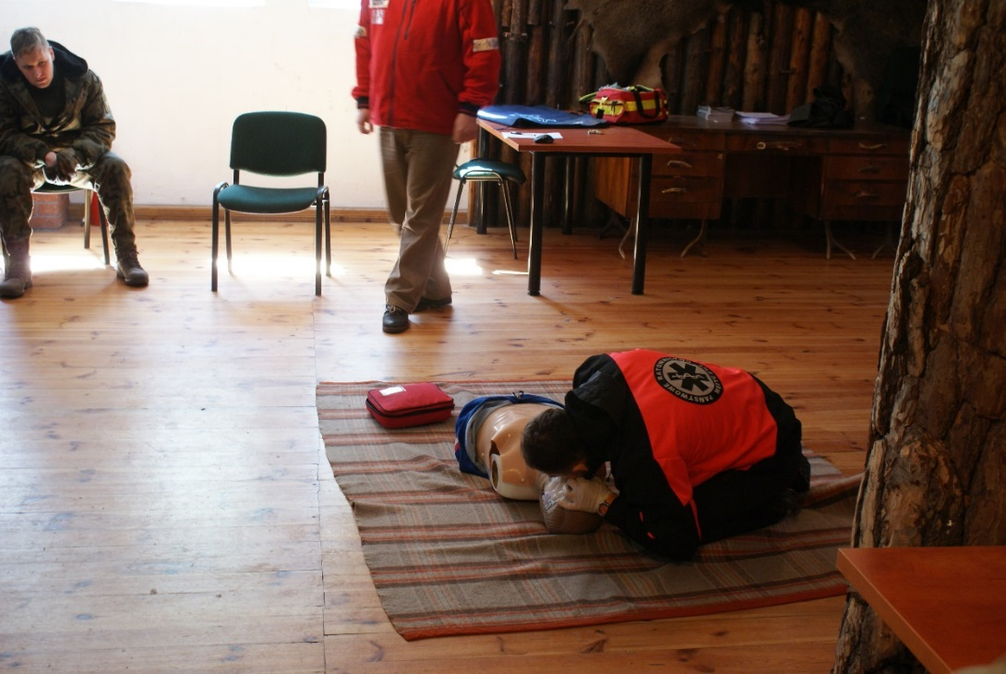

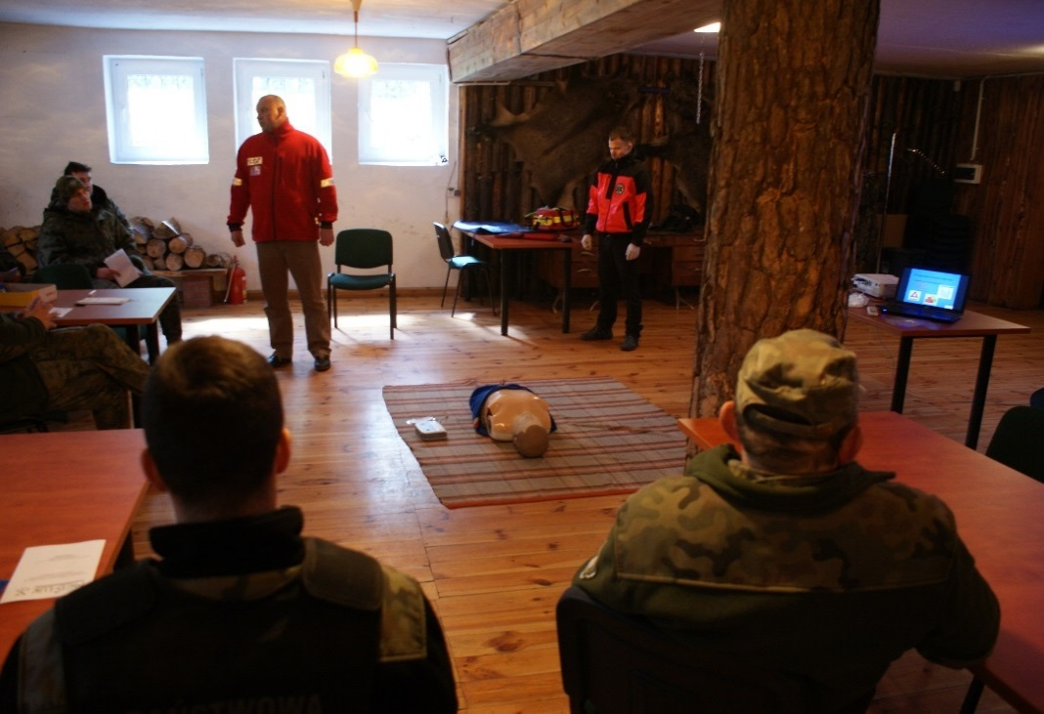
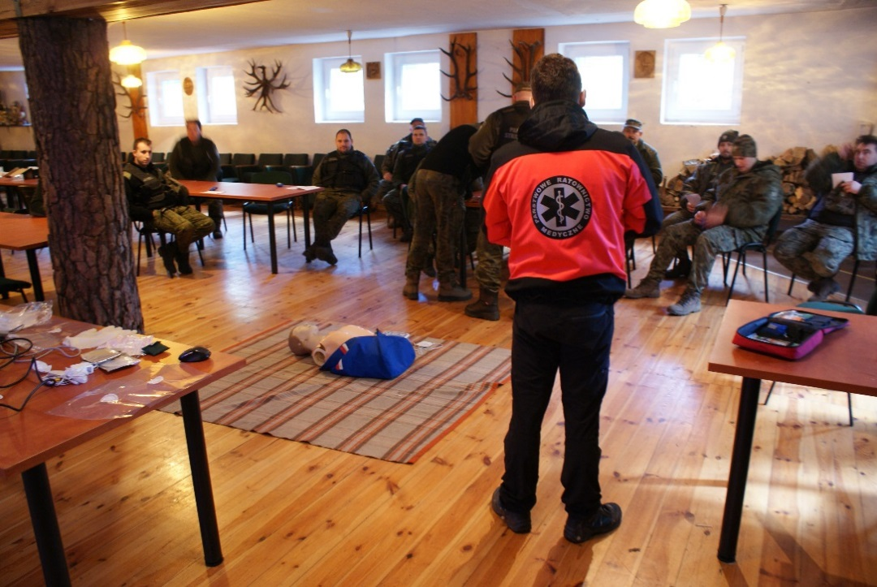

„SZARPAKOWIEC” NA KANALE ULGI W KONINIE

20 lutego 2017 roku strażnicy Państwowej Straży Rybackiej z posterunku rejonowego w Koninie zatrzymali „na gorącym uczynku” mężczyznę, który dokonywał połowu ryb metodą kaleczącą („szarpakowanie”), na Kanale Ulgi w Koninie. Kłusownika wraz z przedmiotami zatrzymanymi jako dowód w sprawie karnej przekazano policjantom z Komendy Miejskiej Policji w Koninie.
28 lutego 2017 roku strażnicy Państwowej Straży Rybackiej z posterunku rejonowego w Koninie podczas wspólnego patrolu ze strażnikami Państwowej Straży Rybackiej z posterunku rejonowego w Pobiedziskach zatrzymali „na gorącym uczynku” mężczyznę, który dokonywał połowu ryb metodą kaleczącą („szarpakowanie”), na Kanale Ulgi w Koninie. Kłusownika wraz z przedmiotami zatrzymanymi jako dowód w sprawie karnej przekazano policjantom z Komendy Miejskiej Policji w Koninie.


